内部资料  注意保管

2018年浙江省${foodName}食品

抽检监测分析报告

主编单位：${inspectionInstituteName}检验研究院

共同编制单位：${companyName}有限公司、${testingInstituteName}检测研究院

主编：

编委：

二○一九年一月

**目 录**

摘 要 4

一、总体情况 5

（一）浙江省XX产业概况 5

（二）XX类食品抽检总体情况 6

（三）省内、外主要食品风险 8

二、抽检情况分析 9

（一）抽样情况分析 9

1、抽样地区及分布情况 9

2、抽样场所及业态分布情况 9

3、抽检样品产地及分布情况 11

4、抽样方案实施情况 12

（二）抽检问题综述 12

1、问题类型 12

2、问题产生的原因 14

（三）不合格项目分析 15

1、不合格项目和不合格频次 15

2、主要不合格项目产生原因分析 16

3、高风险不合格项目检验情况 17

（四）风险项目分析 18

1、风险问题项目及检出频次 18

2、风险问题项目原因分析 18

3、潜在风险项目检验情况 19

三、趋势分析及监管提示 20

1、各产品类别质量趋势分析 20

2、监管提示 21

3、消费提示 21

四、抽检监测项目建议 22

五、附件 23

附件1不合格食品汇总表 23

附件2问题食品汇总表 23

**图表目录**

图表 1 2017年浙江省餐饮环节监督抽检批次表 4

图表 2 不合格食品检出率 5

图表 3 被抽样单位类型统计 5

图表 4 被抽样单位类型占比情况 5

图表 5 2017年抽样场所抽检批次分布图 6

图表 6 各地区抽样批次统计 6

图表 7 2017年各地区抽检批次分布图 7

图表 8 经费使用情况统计 8

图表 9 不合格食品情况统计表 9

2018年浙江省XX食品抽检监测分析报告

# 摘 要

（文字描述）

例：2017年，按照浙江省食品药品监督管理局“浙食药监稽[2017]3号：《浙江省食品药品监督管理局关于印发2017年浙江省食品安全监督抽检和风险监测工作计划的通知》”和“2017年浙江省食品安全抽检监测服务：采购项目TPTZ-2017-0411”的要求，中国农业科学院茶叶研究所（农业部茶叶质量监督检验测试中心）（以下简称“农业部茶叶质检中心”）承担了国家计划茶叶和咖啡（含可可制品）的抽检工作。共涉及生产和流通领域中杭州、绍兴、湖州、宁波、嘉兴、温州、台州、金华、衢州、丽水和舟山等11个地市的茶叶，以及杭州、宁波和绍兴3地市的咖啡（含可可制品），共2个小类613批次样品的抽检工作。检测项目主要是药物残留、重金属和食品添加剂中的合成色素等。抽检的总体情况是：

全年监督抽检613批次样品，其中茶叶602批次（含砖茶2批次）、焙炒咖啡11批次（含可可制品1批次），抽检的样品全部合格，合格率为100%。抽检结果表明，2017年，我省地产茶叶和焙炒咖啡达到食品安全的高水平。

从11个地市抽检的茶叶和咖啡的抽检检测结果看，没有出现不合格样品，但农药残留问题值得关注。在抽检的602批次茶叶中有197批次的样品检出17种农药，其中撤销登记农药灭多威检出21次，检出率为3.5%，最高检出值为0.258 mg/kg;除草剂草甘磷检出34次，检出率为5.6%；最大值0.544mg/kg；常用农药中检出频次最高的是联苯菊酯，检出了113次，检出率为18.8%，检出最高值为2.184 mg/kg。风险监测项目在茶叶中不得使用的2种农药均有检出，其中氰戊菊酯检出2次，检出最高值为0.052 mg/kg，三氯杀螨醇检出1次，检出值为0.025 mg/kg。

# 一、总体情况

## （一）浙江省XX产业概况

（文字描述）

**要点：**

**背景**

**现状**

**例1：**（水产品加工贸易一直以来都是浙江省农业经济发展的重要推动力，浙江水产品收购量、水产品交易额及一般性贸易出口量均居全国前列。我省境内海岸线长、渔业资源丰富，其中舟山渔场是我国著名的四大渔场之一，产鱼量居全国四大渔区之首，杭州、嘉兴、湖州等地水网分布密集，是我国淡水商品鱼的主产区。水产品加工作为捕捞和养殖生产的延续和深化，发挥着联接水产品原料生产和市场消费的纽带和桥梁作用，已成为增加水产品附加值和提高社会经济效益的重要途径，在优化渔业产业结构中起着重要作用。但多年来受无序捕捞作业和沿海生态环境恶化因素影响，我省渔业资源日益枯竭，初级水产品产量日益减少，产品原料价格逐年攀升。与此同时，受全球经济复苏缓慢和居民消费习惯改变等因素影响，水产加工企业出口和内销情况较往年均无明显改观，全省水产加工行业面临的形势较为严峻，主要存在的问题有以下几点： 1、“低、小、散”局面未根本改观，加工产品出口外贸中技术壁垒性问题较多。浙江省规模较大的水产企业依然屈指可数，多为中小型生产企业，地域分布零散，产品类别集中，且相互竞争，未能形成有效的合力。 2、渔业资源不断萎缩，水产品原料收购价居高不下，加之企业产品结构单一，区域性产能过剩问题日益凸显，企业“关、停、并、转”现象已成常态，水产加工业面临严峻的“生存危机”。3、传统的水产品经营企业受僵硬的管理体制和落后的运作方式制约，始终未能形成市场流通主导型产业化建设，市场发展举步维艰，而随着电商平台、大型超市、跨国公司等涉足水产品贸易，以及加工及连锁门店、网上交易等新的商业运作模式的异军突起，水产市场正面临“产业调整、技术升级、企业提升”的重要转折点。4、国际贸易壁垒加剧，对产品原料质量安全控制要求愈加苛刻，而目前我省大多数渔船的鱼货装载、运输、保鲜条件尚不能完全满足发达国家的食品安全要求。）

**例2：**（据国家统计局浙江调查总队抽样调查, 2017年浙江全年粮食播种面积1282.0千公顷，粮食总产量768.6万吨，与上年持平。粮食加工品主要包括小麦粉、大米、挂面、及其他粮食加工品。由于地处长江三角洲，雨热同期的亚热带气候，我省是稻米出产大省，因此粮食加工品生产企业主要以稻米加工企业为主。除了稻米产业外，我省其余粮食及粮食加工品产量较低，生产企业总体规模较小，并以小企业为主。）

## （二）XX类食品抽检总体情况

（文字描述）

**要点：**

**抽检监测总体内容及要求**

**总体抽检情况**

**主要抽检和监测项目及类型**

例1：2017年，食品安全监督抽检继续强化了问题导向，突出了对高风险食品、历年抽检有不合格记录的生产企业的跟踪抽检，发现了散装酱腌菜、餐饮环节即食海蛰等一批食品安全风险隐患集中的产品。尽管如此，抽检数据表明，我省食品安全状况整体形势稳定良好，抽检合格率基本稳定。全年抽检21580批次食品共发现不合格食品730批次，抽检合格率为96.62%（包括食用农产品抽检2854批次，发现不合格57批次，合格率为98.00%），比上年上升0.52个百分点。相比于国家食药总局发布的2017年度食品总体抽检合格率97.6%略低。其中：乳制品、食用油、粮食加工品、肉蛋蔬果等食用农产品、肉制品等5类与日常饮食安全密切相关的重点食品，抽检合格率均在97.86%以上，特别是粮食加工品、肉制品合格率均在99.01%以上，乳制品合格率连续三年达到100%。此外，薯类和膨化食品、糖果制品、罐头、婴幼儿配方食品、特殊膳食食品、可可及焙烤咖啡产品及食品添加剂等七大类食品合格率达到100%。全省未发生系统性、行业性和区域性食品安全问题。

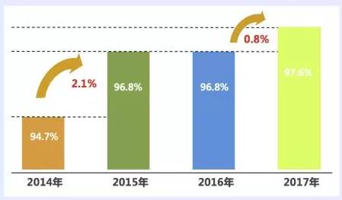

**图X xx类食品历年抽检情况**

**例2：**本次奶茶专项从餐饮环节共抽检样品200批次，抽样地点为网红奶茶店、饮品店、小吃店等，覆盖了杭州、宁波、嘉兴、绍兴等全省4个城市,抽检监测项目涵盖了苯甲酸、山梨酸、合成着色剂等食品添加剂，铅、锡等重金属污染物，风险项目包括二氧化硫、反式脂肪酸等食品添加剂，铝、铬、砷、镉、汞等金属污染物以及微生物指标。被抽检的奶茶结果总体良好，但风险监控项目中仍存在问题，包括大肠菌群检出17个批次，检出率8.5%;菌落总数检出15个批次，检出率7.5%;铝检出151个批次，检出率76%;二氧化硫检出35个批次，检出率17.5%;反式脂肪酸含量超过0.1%共15个批次。

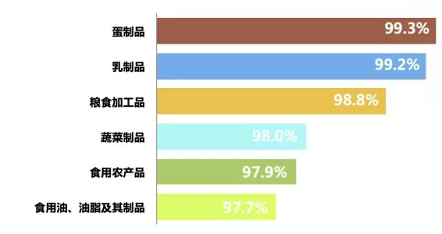由于奶茶是餐饮自制饮料,目前并没有合适的标准可用于判定风险项目。参照《GB 7101-2015 食品安全国家标准 饮料》、《GB 2760-2014 食品安全国家标准食品添加剂使用标准》、2015年FDA风险项目参考值等标准，本次奶茶专项检出5项问题项目,分别为微生物指标（大肠菌群、菌落总数）、重金属污染（铝）、食品添加剂（二氧化硫、反式脂肪酸）。检出率7.5%。

**图X 2017年度粮食加工品抽检情况**

**表X 2017年度粮食加工品不合格和问题样品统计表**

|  |  |  |  |  |  |  |
| --- | --- | --- | --- | --- | --- | --- |
| **食品品种** | **监督抽检批次** | **不合格批次** | **不合格率** | **监测批次** | **问题批次** | **问题发现率** |
| **大米** |  |  |  |  |  |  |
| **谷物粉类制成品** |  |  |  |  |  |  |
| **谷物加工品** |  |  |  |  |  |  |
| **谷物碾磨加工品** |  |  |  |  |  |  |
| **挂面** |  |  |  |  |  |  |
| **小麦粉** |  |  |  |  |  |  |
| **总计** |  |  |  |  |  |  |

## （三）主要食品风险

（文字描述）

**例1：**一、省内企业生产的瓶(桶)装水中铜绿假单胞菌检出现象显著。

铜绿假单胞菌是一种条件致病菌, 广泛分布于各种水、空气、正常人的皮肤等，易在潮湿的环境存活，对于抵抗力较弱的人群有较大的健康风险。我省连续3年的瓶(桶)装水抽检数据显示，铜绿假单胞菌检出已成为影响我省瓶(桶)装饮用水质量安全的重要风险因子。2015年度包装饮用水抽检487批次，共发现47批次产品不合格，其中由铜绿假单胞菌导致的不合格为15批次，不合格率为3.1%，占总不合格批次的31.9%；2016年抽检桶装水982批次，共发现不合格87批次，其中铜绿假单胞菌检出47批次，不合格率为4.8%，占总不合格批次的54.0%；2017年抽检瓶(桶)装水550批次，共发现不合格32批次，其中铜绿假单胞菌检出25批次，不合格率为4.5%，占总不合格批次的78.1%。近三年铜绿假单胞菌检出率未见衰减，表明我省瓶(桶)装水铜绿假单胞菌污染问题已不容忽视，应引起生产企业和监管部门高度重视。铜绿假单胞菌检出主要是由于源水污染而导致，夏秋季节为污染高发期。生产企业未对源水池采取有效的封闭措施，且没有定期对水池进行排空、清洗及消毒，从而造成铜绿假单胞菌污染。此外，管道及瓶（桶）、盖消毒措施不彻底也是潜在的污染源。由源水污染或生产过程卫生控制不严格所致。

**例2：**二、省外流入的餐饮肉制品中“瘦肉精类”等禁用兽药问题。

本次抽检的 440批次肉制品中有 8批次产品检出莱克多巴胺，不合格率为1.8%，主要是各类牛肉制品，检出结果从1.6-7.3μg/kg。

莱克多巴胺是一种人工合成的β-肾上腺受体激动剂(俗称β-兴奋剂)类化合物，医药临床方面主要用于治疗支气管哮喘、充血性心力衰竭症和肌肉萎缩症等。养殖业中莱克多巴胺被作为一种新型瘦肉精使用。如果人体过量摄取莱克多巴胺会引起神经兴奋，出现肌肉振颤、心慌、战栗、头疼、恶心、呕吐等症状。对此药物在养殖业的适用范围和安全性世界各国的规定不尽相同。我国禁止生产、销售和在动物养殖中使用莱克多巴胺。

# 二、抽检情况分析

## （一）抽样情况分析

### 1、抽样地区及分布情况

（文字描述）

例1：从分地区的抽检结果看，地区间食品安全总体稳定，但呈现一定的差异性。其中杭州、绍兴地区抽样检验不合格率最低；嘉兴、金华、台州等地区抽检不合格率低于全省平均水平，食品质量状况相对较好；而宁波、温州等地区不合格率明显高于全省水平，舟山地区所抽样品不合格率最高，达到7.37%。

例2：本年度XX抽检共计1172批次样品，均为浙江地产，生产区域覆盖全省11个地市。数据显示，各地市抽检批次差异较大，这主要跟各地糕点、饼干生产企业数量有关。结果显示，宁波、金华、湖州、丽水不合格和问题率较低，均在5%以内，其中湖州最低，仅为2.78%；杭州、嘉兴、温州、绍兴、台州、衢州不合格和问题率均在5%~10%；舟山不合格和问题率最高，达13.04%。

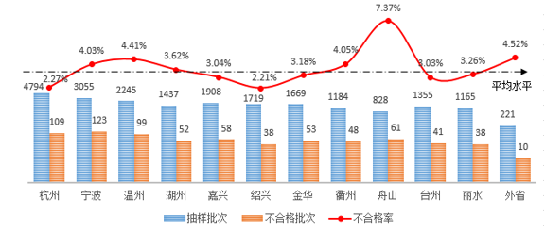

**图X 2017浙江省各地市XX食品抽样状况比对图**

### 2、抽样场所及业态分布情况

（文字描述）

**要点：**

**销售包括实体经营和网络经营**

**实体经营场所主要为，超市、农贸市场。。。。**

**其中，超市主体涉及多家企业集团多少门店。。。**

**网络经营平台主要为，天猫、。。。**

例：在流通环节抽取食品774批次，占比66.04%，不合格和问题率为9.43%；生产环节抽取食品398批次，占比33.96%，不合格和问题率为3.27%。数据显示，流通环节食品的不合格和问题率、不合格样品检出率均明显高于生产环节（见表1.4、图1.1）。流通环节是生产环节产品面向消费者的最后环节，在流通环节抽检的合格率更能反映消费者购买地产食品时的合格率。生产企业产品出厂流入流通环节过程中，受到运输、贮存等诸多因素的影响，因此流通环节产品合格率较出厂时会有所降低。

例：本次中秋国庆节专项抽样场所业态包括实体经营环节的商场、超市、农贸市场、批发市场、小杂食店及网络第三方交易平台等。数据显示批发市场/农贸市场和商场/超市抽样批次和发现的不合格批次较其他抽样场所多，食品安全总体情况不佳，需引起监管部门重视，其他场所都有检出2-3批问题样品，均存在着一定的安全隐患。

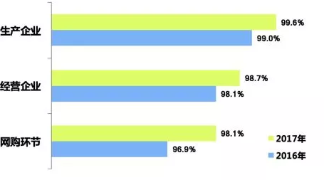

**图X 业态抽检分布图**

**表X 抽样环节批次分布及抽检情况统计表**

|  |  |  |  |  |  |  |  |  |  |  |
| --- | --- | --- | --- | --- | --- | --- | --- | --- | --- | --- |
| **抽检环节** | **抽检监测总批次** | **占比** | **不合格和问题批次** | **不合格和问题检出率** | **监督抽检批次** | **不合格批次** | **不合格样品率** | **风险监测批次** | **问题样品批次** | **问题样品率** |
| 销售 | 719 | 65.01% | 71 | 9.87% | 719 | 61 | 8.48% | 719 | 10 | 1.39% |
| 生产 | 387 | 34.99% | 11 | 2.84% | 387 | 5 | 1.29% | 387 | 6 | 1.55% |
| 总计 | 1106 | 100.00% | 82 | 7.41% | 1106 | 66 | 5.97% | 1106 | 16 | 1.45% |

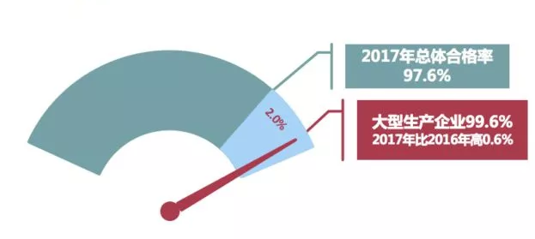

**图X 2018年业态抽检与往年比对图**

### 3、抽检样品产地及分布情况

（文字描述）

**要点：**

**地产企业覆盖情况**

**往年不合格企业抽检情况**

例：本次中秋国庆节专项抽检的1096批次食品中，地产食品占31.4%，不合格率为%；外省生产及进口食品占43.2%，不合格率为%。部分自制或散装食品（占比25.4%）未标示产地，无法辨别来源。数据显示，未标注产地的产品不合格率较高，省外的产品问题率较高。

原因分析……

**图X 抽检样品产地分布图**

|  |  |  |  |  |  |  |  |  |  |
| --- | --- | --- | --- | --- | --- | --- | --- | --- | --- |
| **生产区域** | **抽检监测总批次** | **占比** | **不合格和问题批次** | **不合格和问题检出率** | **监督抽检批次** | **不合格批次** | **不合格样品率** | **风险监测批次** | **问题样品批次** |
| 宁波 | 19 | 28.79% | 0 | 0.00% | 19 | 0 | 0.00% | 19 | 0 |
| 温州 | 10 | 15.15% | 2 | 20.00% | 10 | 2 | 20.00% | 10 | 0 |
| 嘉兴 | 9 | 13.64% | 0 | 0.00% | 9 | 0 | 0.00% | 9 | 0 |
| 杭州 | 8 | 12.12% | 1 | 12.50% | 8 | 1 | 12.50% | 8 | 0 |
| 金华 | 7 | 10.61% | 1 | 14.29% | 7 | 1 | 14.29% | 7 | 0 |
| 衢州 | 7 | 10.61% | 0 | 0.00% | 7 | 0 | 0.00% | 7 | 0 |
| 台州 | 6 | 9.09% | 0 | 0.00% | 6 | 0 | 0.00% | 6 | 0 |
| 总计 | 66 | 100.00% | 4 | 6.06% | 66 | 4 | 6.06% | 66 | 0 |

**表X 抽检样品产地分布统计表**

### 4、抽样方案实施情况

（文字描述）

**要点：**

**抽样方案的特点**

**抽样的典型性分析**

**抽样的难度**

**抽样的注意点**

**抽样的改进建议**

## （二）抽检问题综述

### 1、问题类型

（文字描述）

**要点：**

**发现的主要问题类型**

**较往年变化情况**

**例：**从不合格项目看，主要集中在食品添加剂超标、微生物指标和品质指标等。一是食品中食品添加剂超标417批次，占不合格总数的57.05%，不合格项目主要为铝的残留量、脱氢乙酸、山梨酸钾及二氧化硫及纽甜等；二是食品中微生物污染111批次，占不合格总数的18.20%，不合格项目主要为大肠菌群、菌落总数、霉菌及铜绿假单胞菌等；三是食品中质量指标不符合标准107批次，占不合格总数的14.64%，不合格项目主要为酸价、过氧化值、挥发性盐基氮及酒精度等；四是食品中农兽药残留指标不合格53批次，占不合格总数的7.26%，不合格项目主要为克伦特罗、恩诺沙星、毒死蜱及氟苯尼考等；五是食品中重金属等元素污染19批次，占不合格总数2.60%，不合格项目主要为镉；六是食品中检出非食用物质11批次，占不合格总数的1.50%，不合格项目主要为孔雀石绿等；七是食品中其他污染物9批次，占不合格总数的1.23%，主要是溴酸盐、余氯等。具体类别分布情况详见图X。

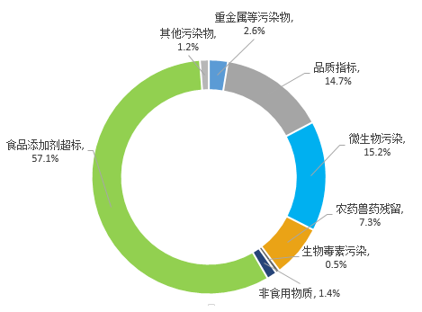

**图X X食品主要不合格项目类型分布图**

**表X 不合格及问题项目类型统计表**

|  |  |  |  |
| --- | --- | --- | --- |
| **序号** | **不合格项目类型** | **不合格次数** | **风险问题次数** |
| 1 | 禁用农药 |  |  |
| 2 | 禁用兽药 |  |  |
| 3 | 农药残留 |  |  |
| 4 | 兽药残留 |  |  |
| 5 | 非食用物质 |  |  |
| 6 | 超范围、超限量使用食品添加剂 |  |  |
| 7 | 重金属污染物 |  |  |
| 8 | 其他污染物 |  |  |
| 9 | 致病性微生物 |  |  |
| 10 | 其他微生物 |  |  |
| 11 | 生物毒素 |  |  |
| 12 | 质量指标 |  |  |
| 合计 | |  |  |

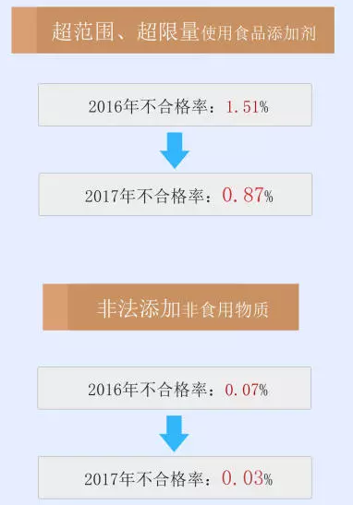

**图X X食品不合格较往年变化情况**

### 2、问题产生的原因

（文字描述）

**要点：原因分类**

**例：**（1）人为因素

食品添加剂超标约占全部不合格批次的57.1%。此类不合格主要包括：酱腌菜中超限量使用防腐剂、油炸面制品中含铝添加剂、发酵面制品中超范围使用甜味剂等。经初步排查分析，部分食品生产企业对《食品添加剂使用标准》（GB2760-2014）理解不足或执行不力，是导致其产品中食品添加剂超标的主要原因。

人为掺杂掺假和非法添加。如白酒中氰化物超标、食用油掺杂掺假（低档油脂冒充高档油脂、使用回收废弃食用油）、蜂蜜掺假、使用非食用物质（孔雀石绿等）、配制酒、玛咖制品和保健食品中非法添加药物（西布曲明）等，虽然发现率低，但属于主动故意人为和高风险危害性质，属于《食品安全法》中的严厉打击对象。特别值得关注的是此类不合格情况和网络食品、进口食品、会所食品、农家乐自制食品等特殊业态食品关联密切，而对这些新业态食品的抽检和监管还处于起步阶段，监管资源和力度比实体生产经营企业薄弱，容易成为非法宣称、非法添加和掺杂掺假等违法现象的高发地带，需引起各地食品安全监管部门高度重视。

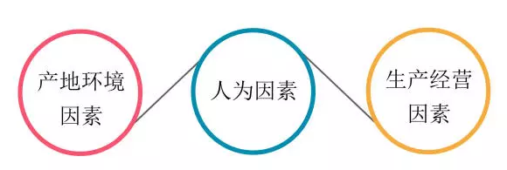

**图X X食品不合格主要原因**

## （三）不合格项目分析

### 1、不合格项目和不合格频次

（文字描述）

**例：**777不合格项次中，主要为滥用食品添加剂、微生物超标、品质指标不符合要求和有毒有害物质污染。其中，食品添加剂超标446项次，微生物不合格122项次，品质指标不合格108项次，农兽药残留超标54项次，重金属及其他污染物超标27项次，非食用物质检出10项次，真菌毒素检出4项次。主要不合格项目：（1）餐饮即食海蜇及小麦粉制品（油条、麻花）中的铝残留量；（2）蔬菜制品、水果制品及非发酵性豆制品中防腐剂苯甲酸及防腐剂各自用量占比之和；（3）糕点和炒货食品中酸价和过氧化值；（4）蜜饯、糕点、炒货及水产制品中菌落总数、大肠菌群及霉菌

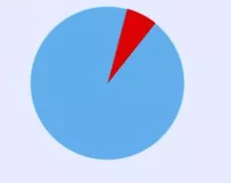

**图X 不合格项目检出情况**

**表X 抽检不合格食品项目情况表**

|  |  |  |
| --- | --- | --- |
| **序号** | **不合格项目名称** | **不合格次数** |
| 1 | 酸价 | 28 |
| 2 | 过氧化值 | 19 |

### 2、主要不合格项目产生原因分析

（文字描述）

**例1：**（1）品质指标酸价和过氧化值不达标。本年度检出酸价或过氧化值不合格共计46项次。酸价、过氧化值均是衡量糕点氧化酸败程度的重要指标，酸价、过氧化值越高说明样品被氧化而变质的程度越大。造成酸价不合格的主要原因可能是企业原料采购把关不严、生产工艺不达标、产品储藏条件不当，特别是贮存温度较高时易导致食品中的脂肪氧化酸败。酸价超标会导致食品有哈喇味，超标严重时所产生的醛、酮、酸会破坏脂溶性维生素，导致肠胃不适。过氧化值超标的原因可能是产品用油已经变质，或者产品在储存过程中环境条件控制不当，导致油脂酸败；也可能是原料中的脂肪已经氧化，原料储存不当，未采取有效的抗氧化措施，使得终产品油脂氧化。需特别指出的是，检测发现含芝麻、花生等油料类原料的糕点酸价、过氧化值超标较多。一些配料中含有油料类或者含油较多的物质如肥膘肉、蛋黄、芝麻、花生、核桃、玉米等配料的产品，其酸价或者过氧化值超标的风险较高，需引起注意。酸价、过氧化值总计检出46项次不合格，其中涉及6月到8月抽检的样品为38项次，占比82.6%，表明酸价、过氧化值指标在高温季节风险增大，需重点关注。

**例2：**（2）铝残留超标问题严重。本次抽检即食海蜇 360批次，有 230批次铝残留超标,不合格产品的实测值范围在 560 - 4507 mg/kg，不合格率为64%。海蜇加工过程需要使用大量的盐和明矾（硫酸铝钾）盐渍新鲜海蜇，使其大量脱水而成，同时起到防止海蜇腐烂的作用。经前期调查，造成此类食品安全风险的主要原因，一是部分餐饮单位对国家食品安全标准中盐渍海蜇和即食海蜇的铝限量要求了解不清楚、执行不到位。根据《国家食品安全标准 食品添加剂使用标准》（GB2760-2014），硫酸铝钾（又名明矾）和硫酸铝铵（又名铵明矾）在腌制水产品（仅限海蜇）中的最大使用量为“按生产需要适量使用”，在即食海蜇中的最大残留量为“≤500mg/kg（以Al计）”。因腌制水产品（仅限海蜇）的国家食品安全标准为“按生产需要适量使用”，各水产加工单位在生产过程中明矾使用量随意性较大，使得盐渍海蜇中的铝含量得不到有效的控制。二是部分餐饮单位不具备将盐渍海蜇（腌制水产品）加工成即食海蜇的生产条件，但在食品原料采购时，仍采购散装或预包装的盐渍海蜇，仅通过简单的加工处理，制成即食海蜇提供给消费者食用。三是部分预包装盐渍海蜇的生产企业，在其产品标签的食用说明中标识“本产品经浸泡、清洗后即可食用”类似信息，在一定程度上误导了餐饮单位。针对海蜇抽检铝超标严重的情况，省局餐饮处印发了《浙江省食品药品监督管理局关于加强餐饮环节即食海蜇食品安全监管的通知》(浙食药监餐﹝2018﹞1号)，要求各地加强对相关单位的监督和指导，强化抽检监测和宣传教育，确保餐饮食品安全。

### 3、高风险不合格项目检验情况

（文字描述）

**要点：高风险项目（包括24小时限时通报项目）检验情况**

例：本次抽检发现的200批次不合格样品的30个不合格项目中有5个为高风险项目（24小时限时通报），包括：肉制品中克伦特罗（5批次）、莱克多巴胺（2批次），

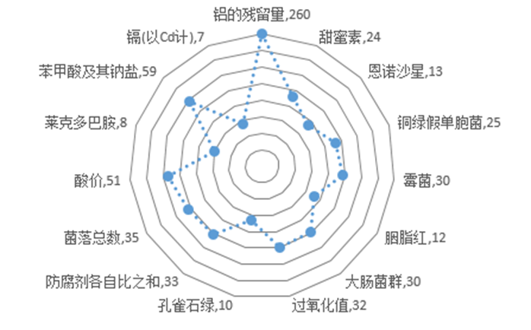

**图X 高风险项目检验情况图**

**表X 高风险项目检验情况表**

|  |  |  |
| --- | --- | --- |
| **序号** | **不合格项目名称** | **不合格次数** |
| 1 | 克伦特罗 | 28 |
| 2 | 草甘膦 | 19 |
|  |  |  |
| 合计 | |  |

## （四）风险项目分析

### 1、风险问题项目及检出频次

（文字描述）

例：本次共抽检525批次风险监测样品，其中蜂产品风险监测11批次，问题样品2批次，问题率18.2%；膨化食品风险监测12批次，问题样品2批次，问题率16.7%；调味品风险监测63批次，问题3批次，问题率4.8%。

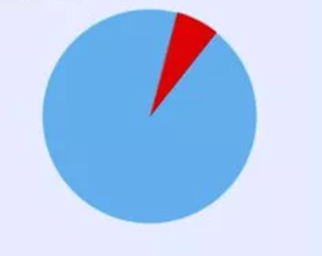

**图X 风险问题项目检验情况图**

**表X风险问题项目检验情况表**

|  |  |  |
| --- | --- | --- |
| **序号** | **不合格项目名称** | **不合格次数** |
| 1 | 胭脂红 | 28 |
| 2 | DBP | 19 |
|  |  |  |
|  |  |  |
|  |  |  |
|  |  |  |
|  |  |  |
| 合计 | |  |

### 2、风险问题项目原因分析

（文字描述）

**要点：**

**风险监测问题项目分析**

例：罐头食品中一些蔬菜罐头，尤其是笋罐头、食用菌罐头需要关注其二氧化硫超标的问题。我国有些地区的竹笋加工业有利用亚硫酸盐浸泡产品来进行保存和漂白。适量摄入二氧化硫是不会对身体造成伤害的，但是一些不法商贩，为了过渡追求食物的鲜艳色泽和延长存放时间，过量使用二氧化硫，会使食物的二氧化硫残留超标，就会对身体造成不良影响。1）在制作过程中，空气中二氧化硫浓度过大，会对操作者的眼和呼吸道黏膜有强烈的刺激作用；2）有研究证实二氧化硫还可能诱发哮喘和过敏性疾病，同时会破坏体内的维生素B1；3）食用了二氧化硫残留超标的食物会产生恶心、呕吐等胃肠道症状；4）二氧化硫在人体内会破坏酶的活力，影响碳水化合物及蛋白质的代谢，影响人体对钙的吸收；5）二氧化硫污染还有一定的雄性生殖毒性，经常接触高浓度二氧化硫的青年男子精子畸变率会升高并且降低运动能力。

### 3、潜在风险项目检验情况

（文字描述）

**要点：**

**合格项目中潜在异常数据分析**

**例：**本次发酵茶专项抽检160批次样品全部检出了高氯酸盐,按欧盟成员国限量2批次超标; 2批次紧压茶氟含量超标；违反茶叶中不得添加规定的有:28批次红茶样品添加了蔗糖, 1批次红茶样品添加了合成着色剂。因此，流通领域中发酵茶产品存在一定的安全隐患，尤其是添加物的违规使用，必须加强对违规添加物的监管。

高氯酸盐是高氯酸根（ClO4-）与不同阳离子（如NH4+、Na+、K+、Mg2+等）结合形成的一类化合物，常见的有高氯酸钠、高氯酸钾和高氯酸铵等。高氯酸盐易溶于水，其酸根在水中非常稳定，可在正常环境条件下存在数十年，被认为是一种持久的化学污染物。高氯酸盐的来源主要分为自然生成和人类合成，前者通常是指在某些环境条件下，大气中可以自然产生少量的高氯酸盐，经沉积进入土壤和地表水；后者则是由于高氯酸盐可作为氧化剂广泛用于生产火箭燃料、烟花和炸药等，还常用于生产含氯消毒剂、润滑油等产品。近几年，国外尤

高氯酸盐对人体健康的风险目前仍处于评估阶段。国内外关于高氯酸盐对人体健康风险的研究主要集中在其对甲状腺功能的影响方面，主要为抑制碘的吸收，干扰甲状腺素的合成和分泌，从而影响人体正常的新陈代谢，对人体健康造成影响。与其它污染物一样，高氯酸盐对人体健康的影响主要取决于其在食品中的污染水平和人体的摄入量。但截至目前，人类流行病学调查尚未有足够证据表明高氯酸盐与相关疾病的相关性。中国农业科学院茶叶研究所（农业部茶叶质量监督检验测试中心）正在开展对茶叶中高氯酸盐的监测和风险评估。目前，国际上大多数国家尚未制定高氯酸盐的强制性限量标准，仅有欧盟和美国制定了推荐性限量标准。

# 三、趋势分析及监管提示

### 1、各产品类别质量趋势分析

（文字描述）

**例1：**（根据近3年产品类别合格率统计，水生动物油脂制品、水产深加工品、鱼糜制品合格率相对比较稳定；盐渍水产品、生食水产品合格率波动较明显，2017年合格率较去年略有降低。

2017年抽检盐渍水产品合格率为90.0%，高于2015年的81.4%但低于2016年的97.7%。主要原因是由于2014～2015年期间，温州地区的的海蜇产品取证单元多为盐渍水产品，产品中山梨酸超标现象较为普遍。2016年该地区部分海蜇生产企业将获证单元由盐渍水产品转成生食水产品，由于GB 2760中对盐渍水产品和生食水产品中防腐剂限量要求不同（盐渍水产品山梨酸≤0.075 g/kg、生食水产品山梨酸≤1.0g/kg），在未改变生产工艺条件的情况下，转为生食水产品的海蜇产品中山梨酸超标现象明显减少，同年，盐渍水产品合格率比2015年明显提高。2017年盐渍水产品生产状况与2016年基本一致，造成合格率下降的主要原因是首次在盐渍水产品（盐渍海蜇）中检出了铬重金属超标，超标的原因可能与原料本底带入、生产加工过程污染、以及生产过程中的非法添加有关。

**例2：**生食水产品合格率下降的原因主要有一下几点：一是以问题为导向的抽样模式取得了成效。我院根据往年抽检结果，有针对性的加强了小杂食店和批发零售市场的抽样力度，发现了一批问题产品；二是流通领域仍是生食水产品的问题高发区域。在此次发现的12批不合格产品中，有11批来源于流通领域样品，这是由于生食水产品在产品的运输、储藏过程中对环境温度要求较高，若保存不当，极易造成产品微生物超标。三是受相关判定标准变更影响。2017年版《国家食品安全监测抽检实施细则》中明确生产日期在2016年11月13日（含）之后腌制生食动物性水产品需检测挥发性盐基氮，并按GB 10136-2015判定。据此，我院在今年首次在鱼生、虾酱等生食水产品中检出挥发性盐基氮项目不合格。由于上述产品属于经发酵工艺制成的水产加工品，产品中挥发性盐基氮基本无法满足GB 10136中的相关要求；四是温州地区多数海蜇生产企业在将获证单元由盐渍水产品转换成生食水产品的过程中，只是简单的更换了生产许可证的取证单元，但企业的设施设备、生产环境以及产品生产工艺未严格按照生食水产品的要求进行改进，结果造成产品中微生物超标情况屡见不鲜。）

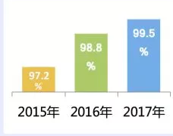**图X x食品历年抽检变化趋势**

### 2、监管建议

（文字描述）

**要点：**

**包括：加工食品、食用农产品、餐饮食品、网络食品**

**例：**1.督促餐饮单位落实主体责任。

冷加工糕点的微生物污染问题主要是由餐饮单位主体责任意识薄弱、加工场所卫生条件较差、加工操作不规范等现象较为突出，应提高餐饮单位主体责任意识，保证原料新鲜安全，自觉规范加工制作行为，落实食品安全自查制度，及时消除风险隐患。特别是对加工器具，除了及时清洗，还要做到定期消毒，不给致病微生物的生长创造环境。

2. 强化技术培训改进生产工艺技术条件

微生物超标的部分原因是有些生产厂家或餐饮经营者不了解相关标准的规定导致，故应加强餐饮单位主要负责人的指导与培训，督促其健全食品安全管理制度。同时建议在监管过程中提醒传统手工业者摒弃不合理的生产方式，积极改进生产工艺和生产环境，生产符合标准规定的优质产品。避免出现微生物超标等食品安全问题。

### 3、消费提示

（文字描述）

例：大闸蟹是一种深受消费者青睐的高蛋白补品，具有清热解毒、养筋活血、滋肝阴等功效。然而，蟹肉味咸性寒，体寒者不宜多食。大闸蟹品质高低主要取决于水质的优劣，受污染的水质易造成大闸蟹体内重金属富集，摄入人体后对肝脏等器官有一定的损坏作用。因此，消费者在选购大闸蟹时，切勿贪图便宜，应选择正规途径购买。

# 四、附件

## 附件1 不合格食品汇总表

|  |  |  |  |  |  |  |  |  |  |
| --- | --- | --- | --- | --- | --- | --- | --- | --- | --- |
|  | | | | | | | | |  |
| **序号** | **标识生产企业名称** | **标识生产企业地址** | **被抽样单位名称** | **被抽样单位地址** | **食品名称** | **样品规格** | **生产日期** | **不合格项目║检验结果║标准值** | **检验机构** |
| 1 | 浙江湖州月越食品有限责任公司 | 湖州市广源路628号 | 宁波市镇海区招宝山喜福多食品店(江志龙) | 浙江省宁波市镇海区招宝山街道后大街653-657号 | 苏式月饼(红豆沙味) | 360克(60克×6)/筒 | yyyy-mm-dd（2018-01-01） | 二丁基羟基甲苯（BHT）║0.212g/kg║不得检出 | 浙江省食品药品检验研究院 |
|  | | | | | | | | |  |

|  |  |  |  |  |  |  |  |  |  |
| --- | --- | --- | --- | --- | --- | --- | --- | --- | --- |
| **序号** | **标识生产企业名称** | **标识生产企业地址** | **被抽样单位名称** | **被抽样单位地址** | **食品名称** | **样品规格** | **生产日期** | **问题项目║检验结果** | **检验机构** |
| 1 | 杭州鑫穗食品厂 | 杭州余杭区良渚街道七贤桥北房抖27号 | 华润万家生活超市(宁波)有限公司镇海店 | 浙江省宁波市镇海区蛟川街道镇宁东路3-21号(单号) | 云片糕 | 称重销售 | / | 二丁基羟基甲苯（BHT）║0.212g/kg║不得检出 | 浙江省食品药品检验研究院 |

## 附件2 问题食品汇总表

## 附件3 抽检监测项目建议

2019年监督抽检项目建议

|  |  |  |  |  |  |
| --- | --- | --- | --- | --- | --- |
| **序号** | **食品大类 （一级）** | **食品细类 （四级）** | **2018年监督抽检项目** | **2019年拟增监督抽检项目** | **拟增理由** |
|  |  |  |  |  |  |
|  |  |  |  |  |  |
|  |  |  |  |  |  |
|  |  |  |  |  |  |
|  |  |  |  |  |  |
|  |  |  |  |  |  |

2019年风险监测项目建议

|  |  |  |  |  |  |
| --- | --- | --- | --- | --- | --- |
| **序号** | **食品大类 （一级）** | **食品细类 （四级）** | **2018年风险监测项目** | **2019年拟增风险监测项目** | **拟增理由** |
|  |  |  |  |  |  |
|  |  |  |  |  |  |
|  |  |  |  |  |  |
|  |  |  |  |  |  |
|  |  |  |  |  |  |
|  |  |  |  |  |  |